- 已购买的宜配产品数据库
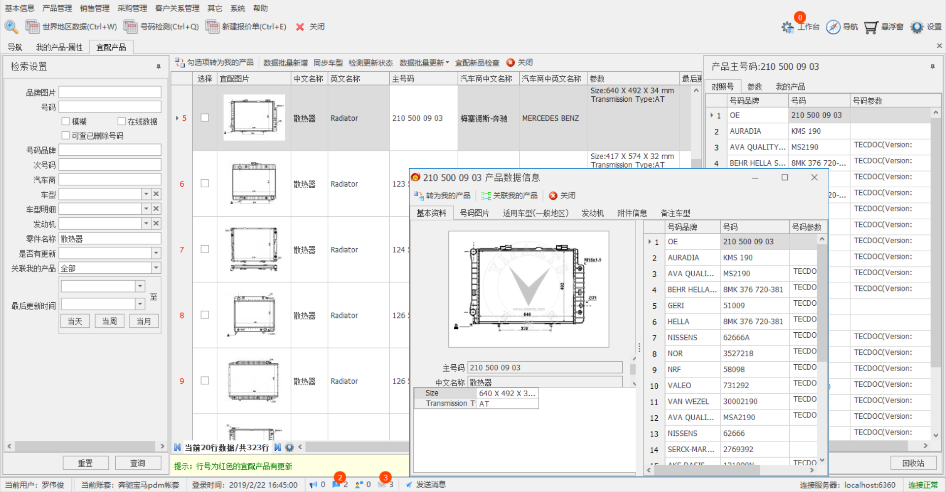
2.我的产品数据库，用于存放宜配产品传递过来和客户创建的产品数据
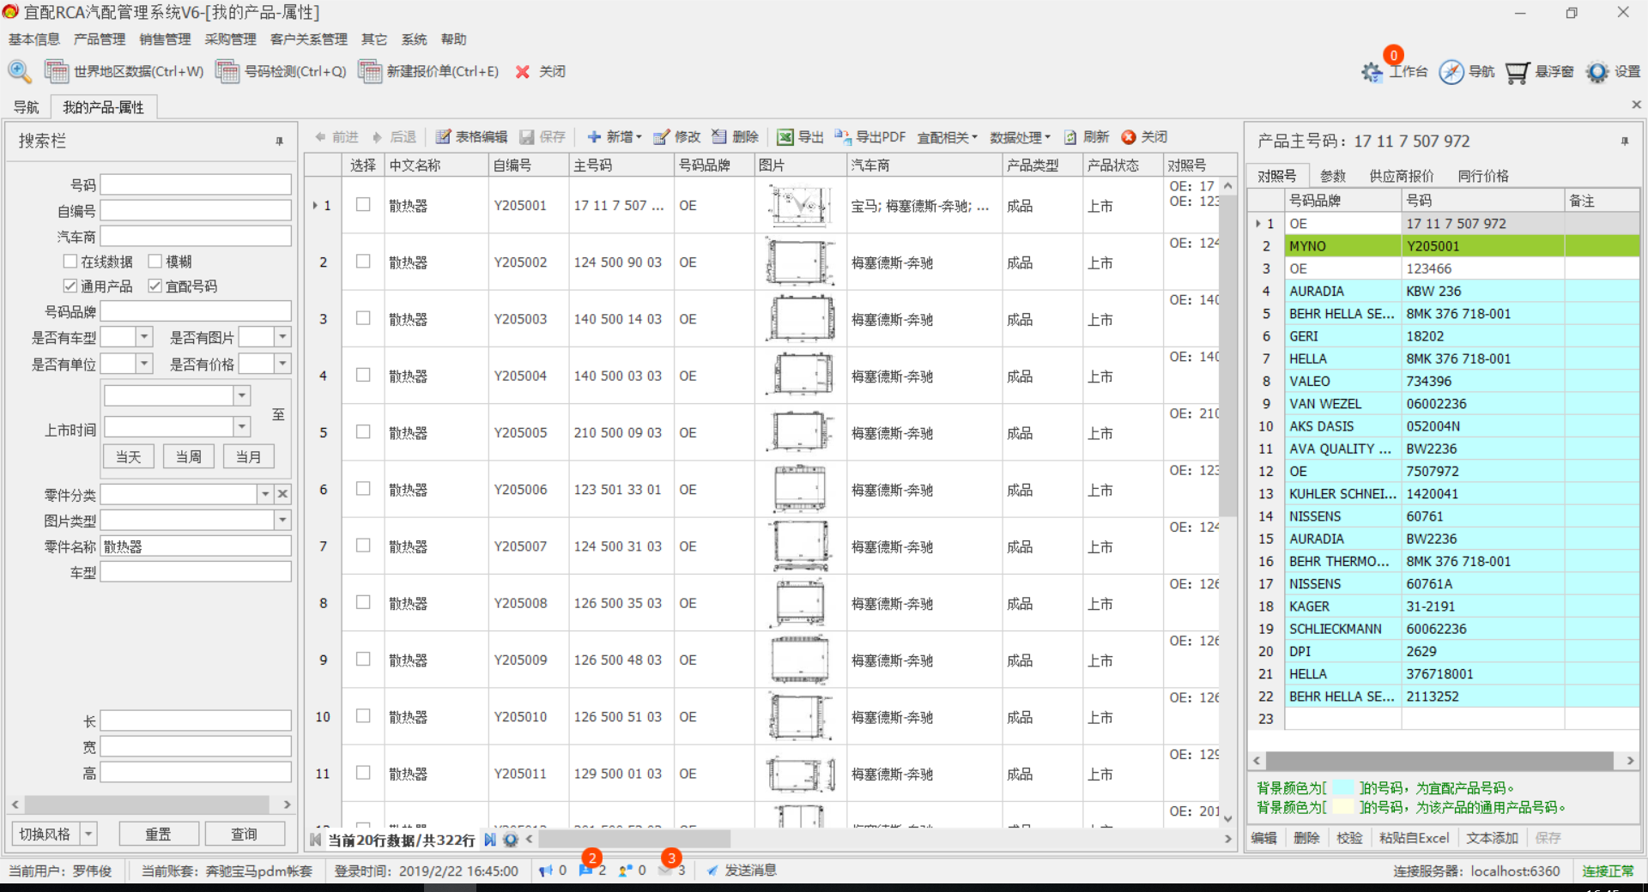
3、产品信息界面--基本资料和编码，对照号、参数、图片支持从已购买的宜配数据中直接关联
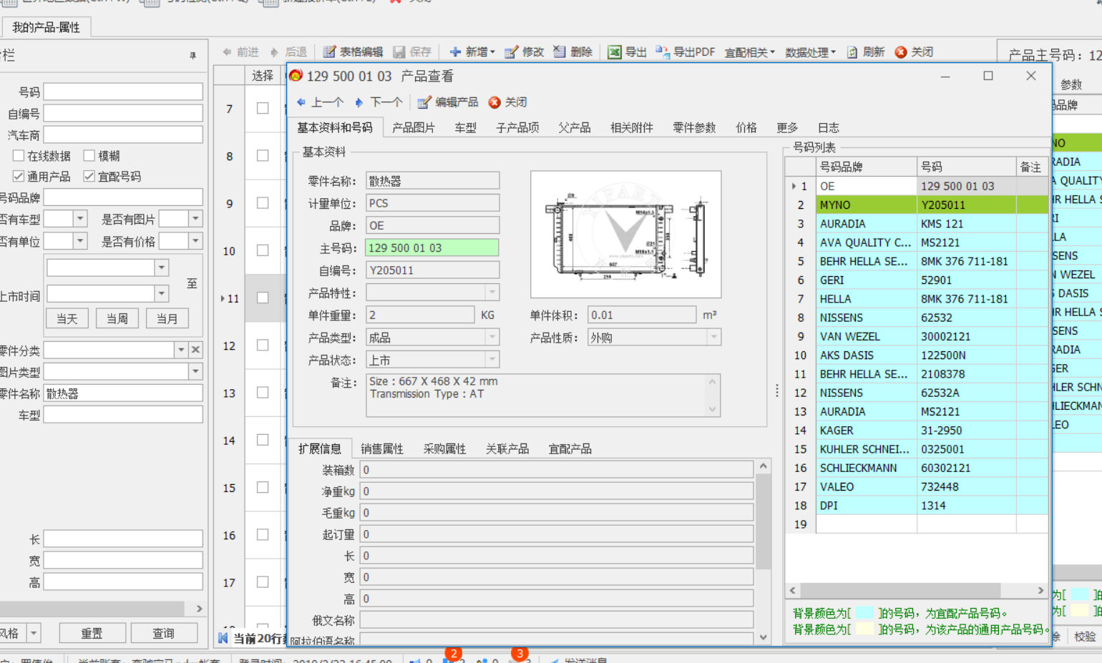
4、产品信息界面--车型信息3、车型支持从已购买的宜配数据中直接关联
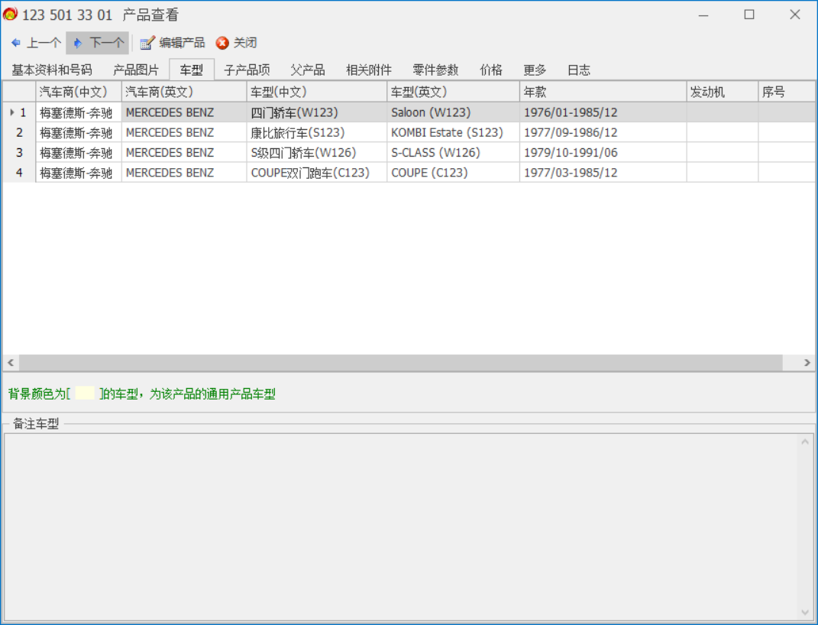
5.产品管理核心功能
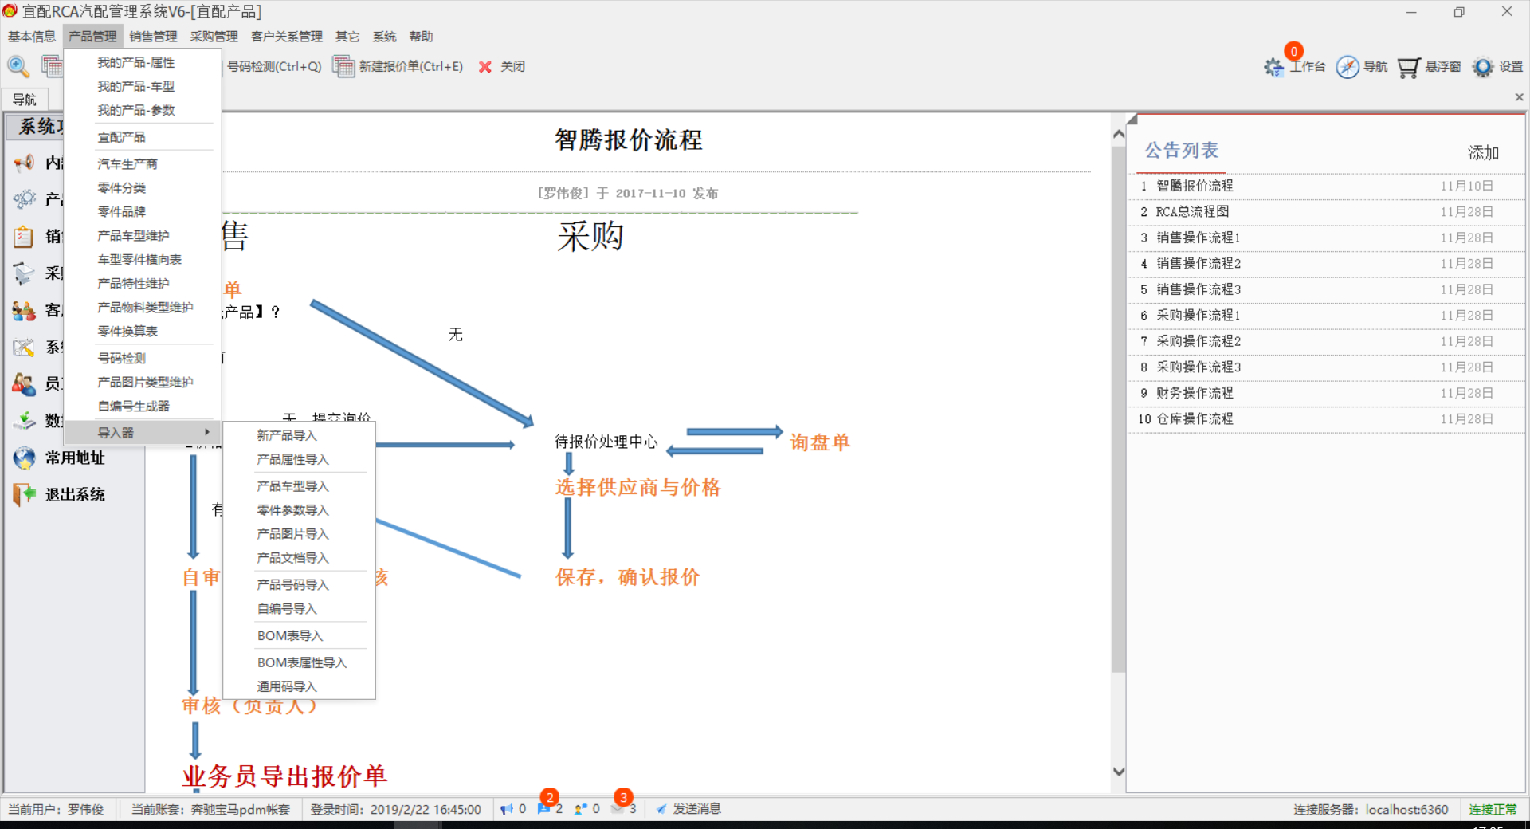
6.产品管理--号码检测（批量查找产品）
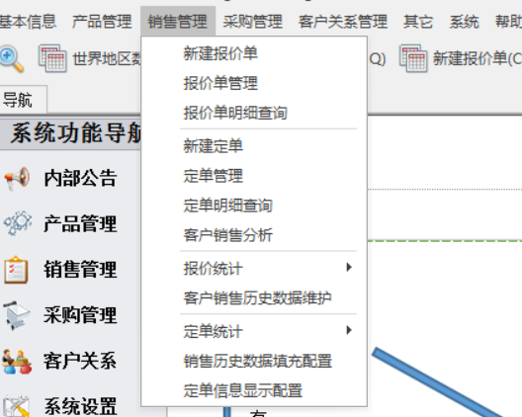
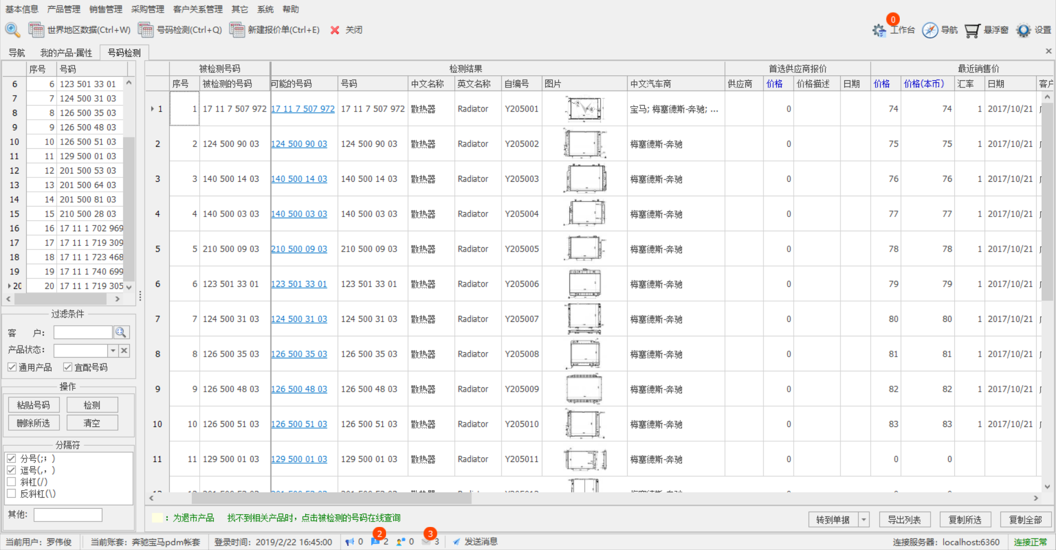
7.销售和采购的业务模块
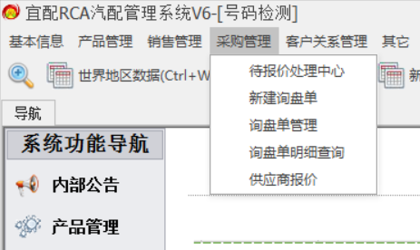
8.报价单（处理客户询盘）
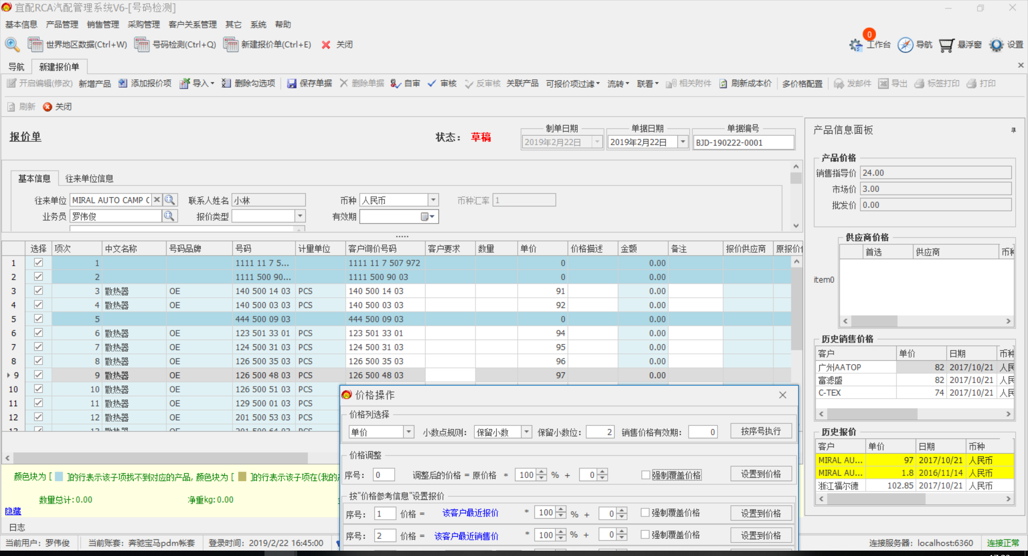
8.报价单（通过导入的方式处理客户询盘）
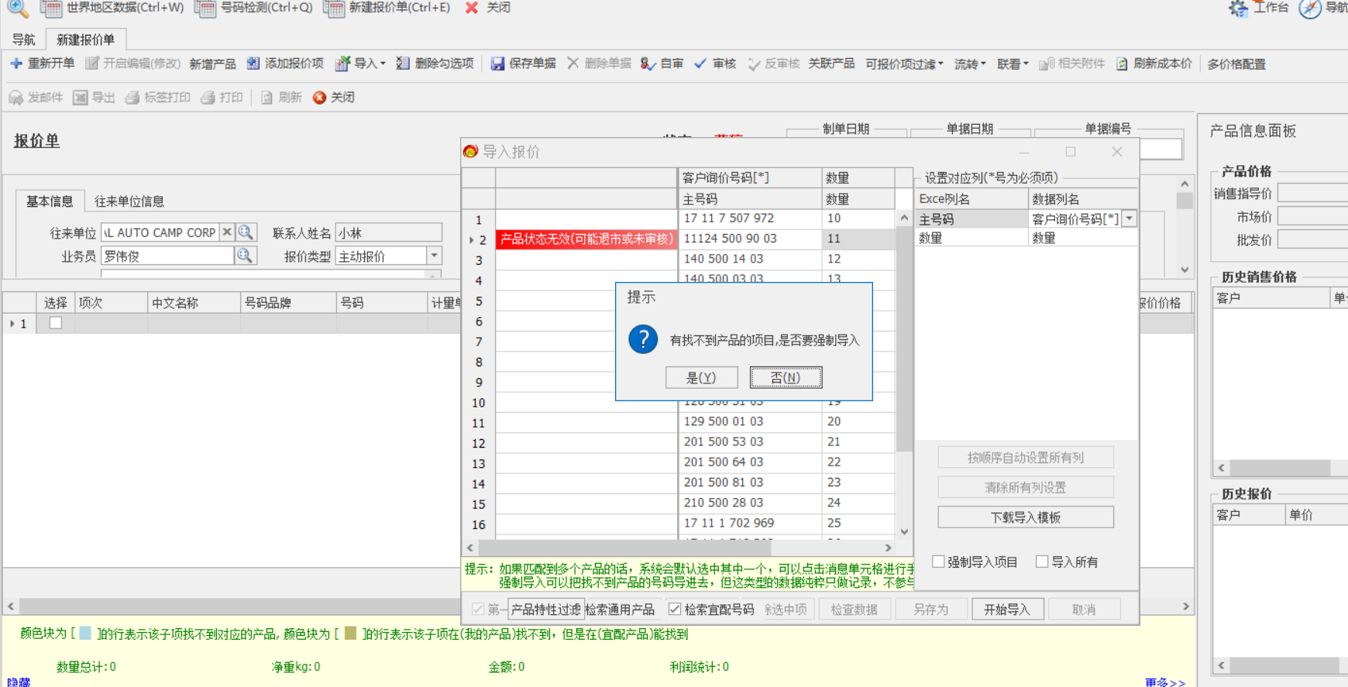
9.供应商报价（供应商价格体系）
